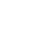
2018年黑龙江省齐齐哈尔市中考数学试卷

一、选择题（共10小题，每小题3分，满分30分）
1．（3.00分）下列“数字图形”中，既是轴对称图形，又是中心对称图形的有（ ）
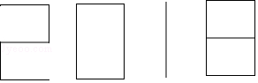
A．1个 B．2个 C．3个 D．4个
2．（3.00分）下列计算正确的是（ ）
A．a²•a³=a⁶ B．（a²）²=a⁴ C．a⁸÷a⁴=a² D．（ab）³=ab³
3．（3.00分）“厉害了，我的国！”2018年1月18日，国家统计局对外公布，全年国内生产总值（GDP）首次站上82万亿元的历史新台阶，把82万亿用科学记数法表示为（ ）
A．8.2×10¹³ B．8.2×10¹² C．8.2×10¹¹ D．8.2×10⁹
4．（3.00分）一副直角三角板如图放置，点C在FD的延长线上，AB∥CF，∠F=∠ACB=90°，则∠DBC的度数为（ ）
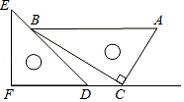
A．10° B．15° C．18° D．30°
5．（3.00分）如图是自动测温仪记录的图象，它反映了齐齐哈尔市的春季某天气温T如何随时间t的变化而变化，下列从图象中得到的信息正确的是（ ）
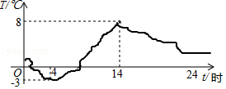
A．0点时气温达到最低
B．最低气温是零下4℃
C．0点到14点之间气温持续上升
D．最高气温是8℃
6．（3.00分）我们家乡的黑土地全国特有，肥沃的土壤，绿色的水源是优质大米得天独厚的生长条件，因此黑龙江的大米在全国受到广泛欢迎，小明在平价米店记录了一周中不同包装（10kg，20kg，50kg）的大米的销售量（单位：袋）如下：10kg装100袋；20kg装220袋；50kg装80袋，如果每千克大米的进价和销售价都相同，则米店老板最应该关注的是这些数据（袋数）中的（ ）
A．众数 B．平均数 C．中位数 D．方差
7．（3.00分）我们知道，用字母表示的代数式是具有一般意义的，请仔细分析下列赋予3a实际意义的例子中不正确的是（ ）
A．若葡萄的价格是3元/千克，则3a表示买a千克葡萄的金额
B．若a表示一个等边三角形的边长，则3a表示这个等边三角形的周长
C．将一个小木块放在水平桌面上，若3表示小木块与桌面的接触面积，a表示桌面受到的压强，则3a表示小木块对桌面的压力
D．若3和a分别表示一个两位数中的十位数字和个位数字，则3a表示这个两位数
8．（3.00分）某抗战纪念馆馆长找到大学生团干部小张，联系青年志愿者在周日参与活动，活动累计56个小时的工作时间，需要每名男生工作5个小时，每名女生工作4个小时，小张可以安排学生参加活动的方案共有（ ）
A．1种 B．2种 C．3种 D．4种
9．（3.00分）下列成语中，表示不可能事件的是（ ）
A．缘木求鱼 B．杀鸡取卵
C．探囊取物 D．日月经天，江河行地
10．（3.00分）抛物线C₁：y₁=mx²﹣4mx+2n﹣1与平行于x轴的直线交于A、B两点，且A点坐标为（﹣1，2），请结合图象分析以下结论：①对称轴为直线x=2；②抛物线与y轴交点坐标为（0，﹣1）；③m＞；④若抛物线C₂：y₂=ax²（a≠0）与线段AB恰有一个公共点，则a的取值范围是≤a＜2；⑤不等式mx²﹣4mx+2n＞0的解作为函数C₁的自变量的取值时，对应的函数值均为正数，其中正确结论的个数有（ ）
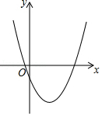
A．2个 B．3个 C．4个 D．5个

二、填空题（共7小题，每小题3分，满分21分）
11．（3.00分）已知反比例函数y=的图象在第一、三象限内，则k的值可以是 ．（写出满足条件的一个k的值即可）
12．（3.00分）已知圆锥的底面半径为20，侧面积为400π，则这个圆锥的母线长为 ．
13．（3.00分）三棱柱的三视图如图所示，已知△EFG中，EF=8cm，EG=12cm，∠EFG=45°．则AB的长为 cm．
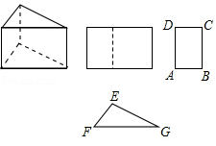
14．（3.00分）若关于x的方程+=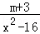无解，则m的值为 ．
15．（3.00分）爸爸沿街匀速行走，发现每隔7分钟从背后驶过一辆103路公交车，每隔5分钟从迎面驶来一辆103路公交车，假设每辆103路公交车行驶速度相同，而且103路公交车总站每隔固定时间发一辆车，那么103路公交车行驶速度是爸爸行走速度的 倍．
16．（3.00分）四边形ABCD中，BD是对角线，∠ABC=90°，tan∠ABD=，AB=20，BC=10，AD=13，则线段CD= ．
17．（3.00分）在平面直角坐标系中，点A（，1）在射线OM上，点B（，3）在射线ON上，以AB为直角边作Rt△ABA₁，以BA₁为直角边作第二个Rt△BA₁B₁，以A₁B₁为直角边作第三个Rt△A₁B₁A₂，…，依次规律，得到Rt△B₂₀₁₇A₂₀₁₈B₂₀₁₈，则点B₂₀₁₈的纵坐标为 ．
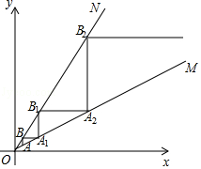[来源:学科网]

三、解答题（共7小题，满分69分）
18．（10.00分）（1）计算：（）^{﹣2}+（﹣）⁰﹣2cos60°﹣|3﹣π|
（2）分解因式：6（a﹣b）²+3（a﹣b）
19．（5.00分）解方程：2（x﹣3）=3x（x﹣3）．
20．（8.00分）如图，以△ABC的边AB为直径画⊙O，交AC于点D，半径OE∥BD，连接BE，DE，BD，设BE交AC于点F，若∠DEB=∠DBC．
（1）求证：BC是⊙O的切线；
（2）若BF=BC=2，求图中阴影部分的面积．[来源:学#科#网]
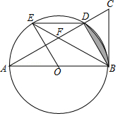
21．（10.00分）初三上学期期末考试后，数学老师把一班的数学成绩制成如图所示不完整的统计图（满分120分，每组含最低分，不含最高分），并给出如下信息：①第二组频率是0.12；②第二、三组的频率和是0.48；③自左至右第三，四，五组的频数比为9：8：3；
请你结合统计图解答下列问题：
（1）全班学生共有 人；
（2）补全统计图；
（3）如果成绩不少于90分为优秀，那么全年级700人中成绩达到优秀的大约多少人？
（4）若不少于100分的学生可以获得学校颁发的奖状，且每班选派两名代表在学校新学期开学式中领奖，则该班得到108分的小强同学能被选中领奖的概率是多少？
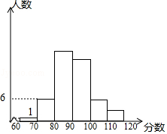
22．（10.00分）某班级同学从学校出发去扎龙自然保护区研学旅行，一部分乘坐大客车先出发，余下的几人20min后乘坐小轿车沿同一路线出行，大客车中途停车等候，小轿车赶上来之后，大客车以出发时速度的继续行驶，小轿车保持原速度不变．小轿车司机因路线不熟错过了景点入口，在驶过景点入口6km时，原路提速返回，恰好与大客车同时到达景点入口．两车距学校的路程S（单位：km）和行驶时间t（单位：min）之间的函数关系如图所示．
请结合图象解决下面问题：
（1）学校到景点的路程为 km，大客车途中停留了 min，a= ；
（2）在小轿车司机驶过景点入口时，大客车离景点入口还有多远？
（3）小轿车司机到达景点入口时发现本路段限速80km/h，请你帮助小轿车司机计算折返时是否超速？
（4）若大客车一直以出发时的速度行驶，中途不再停车，那么小轿车折返后到达景点入口，需等待 分钟，大客车才能到达景点入口．
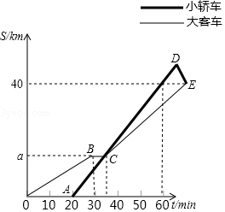
23．（12.00分）综合与实践
折纸是一项有趣的活动，同学们小时候都玩过折纸，可能折过小动物、小花、飞机、小船等，折纸活动也伴随着我们初中数学的学习在折纸过程中，我们可以通过研究图形的性质和运动、确定图形位置等，进一步发展空间观念，在经历借助图形思考问题的过程中，我们会初步建立几何直观，折纸往往从矩形纸片开始，今天，就让我们带着数学的眼光来玩一玩折纸，看看折叠矩形的对角线之后能得到哪些数学结论．
实践操作
如图1，将矩形纸片ABCD沿对角线AC翻折，使点B′落在矩形ABCD所在平面内，B'C和AD相交于点E，连接B′D．
解决向题
（1）在图1中，
①B′D和AC的位置关系为 ；
②将△AEC剪下后展开，得到的图形是 ；
（2）若图1中的矩形变为平行四边形时（AB≠BC），如图2所示，结论①和结论②是否成立，若成立，请挑选其中的一个结论加以证明，若不成立，请说明理由；
（3）小红沿对角线折叠一张矩形纸片，发现所得图形是轴对称图形，沿对称轴再次折叠后，得到的仍是轴对称图形，则小红折叠的矩形纸片的长宽之比为 ；
拓展应用
（4）在图2中，若∠B=30°，AB=4，当△AB′D恰好为直角三角形时，BC的长度为 ．
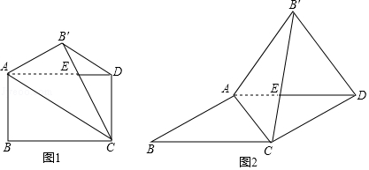
24．（14.00分）综合与探究[来源:Z+xx+k.Com]
如图1所示，直线y=x+c与x轴交于点A（﹣4，0），与y轴交于点C，抛物线y=﹣x²+bx+c经过点A，C．
（1）求抛物线的解析式
（2）点E在抛物线的对称轴上，求CE+OE的最小值；
（3）如图2所示，M是线段OA的上一个动点，过点M垂直于x轴的直线与直线AC和抛物线分别交于点P、N
①若以C，P，N为顶点的三角形与△APM相似，则△CPN的面积为 ；
②若点P恰好是线段MN的中点，点F是直线AC上一个动点，在坐标平面内是否存在点D，使以点D，F，P，M为顶点的四边形是菱形？若存在，请直接写出点D的坐标；若不存在，请说明理由．
注：二次函数y=ax²+bx+c（a≠0）的顶点坐标为（﹣，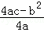）
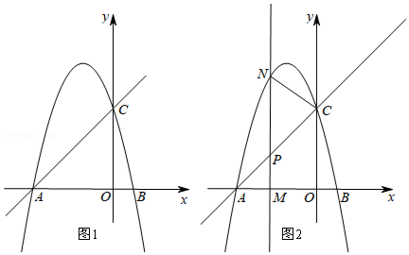

2018年黑龙江省齐齐哈尔市中考数学试卷
参考答案与试题解析

一、选择题（共10小题，每小题3分，满分30分）
1．（3.00分）下列“数字图形”中，既是轴对称图形，又是中心对称图形的有（ ）
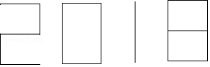
A．1个 B．2个 C．3个 D．4个
【分析】根据轴对称图形与中心对称图形的概念判断即可．
【解答】解：第一个图形不是轴对称图形，是中心对称图形；
第二、三、四个图形是轴对称图形，也是中心对称图形；
故选：C．
【点评】本题考查的是中心对称图形与轴对称图形的概念．轴对称图形的关键是寻找对称轴，图形两部分折叠后可重合，中心对称图形是要寻找对称中心，旋转180度后两部分重合．

2．（3.00分）下列计算正确的是（ ）
A．a²•a³=a⁶ B．（a²）²=a⁴ C．a⁸÷a⁴=a² D．（ab）³=ab³
【分析】直接利用同底数幂的乘除运算法则以及积的乘方运算法则、幂的乘方运算法则分别计算得出答案．
【解答】解：A、a²•a³=a⁵，故此选项错误；
B、（a²）²=a⁴，正确；
C、a⁸÷a⁴=a⁴，故此选项错误；
D、（ab）³=a³b³，故此选项错误；
故选：B．
【点评】此题主要考查了同底数幂的乘除运算以及积的乘方运算、幂的乘方运算，正确掌握运算法则是解题关键．

3．（3.00分）“厉害了，我的国！”2018年1月18日，国家统计局对外公布，全年国内生产总值（GDP）首次站上82万亿元的历史新台阶，把82万亿用科学记数法表示为（ ）
A．8.2×10¹³ B．8.2×10¹² C．8.2×10¹¹ D．8.2×10⁹
【分析】科学记数法的表示形式为a×10^{n}的形式，其中1≤|a|＜10，n为整数．确定n的值时，要看把原数变成a时，小数点移动了多少位，n的绝对值与小数点移动的位数相同．当原数绝对值＞1时，n是正数；当原数的绝对值＜1时，n是负数．
【解答】解：把82万亿用科学记数法表示为8.2×10¹³．
故选：A．
【点评】此题考查科学记数法的表示方法．科学记数法的表示形式为a×10^{n}的形式，其中1≤|a|＜10，n为整数，表示时关键要正确确定a的值以及n的值．

4．（3.00分）一副直角三角板如图放置，点C在FD的延长线上，AB∥CF，∠F=∠ACB=90°，则∠DBC的度数为（ ）
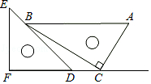
A．10° B．15° C．18° D．30°
【分析】直接利用三角板的特点，结合平行线的性质得出∠ABD=60°，进而得出答案．
【解答】解：由题意可得：∠EDF=45°，∠ABC=30°，
∵AB∥CF，
∴∠ABD=∠EDF=45°，
∴∠DBC=45°﹣30°=15°．
故选：B．
【点评】此题主要考查了平行线的性质，根据题意得出∠ABD的度数是解题关键．

5．（3.00分）如图是自动测温仪记录的图象，它反映了齐齐哈尔市的春季某天气温T如何随时间t的变化而变化，下列从图象中得到的信息正确的是（ ）
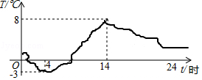
A．0点时气温达到最低
B．最低气温是零下4℃
C．0点到14点之间气温持续上升
D．最高气温是8℃
【分析】根据齐齐哈尔市某一天内的气温变化图，分析变化趋势和具体数值，即可求出答案．
【解答】解：A、由函数图象知4时气温达到最低，此选项错误；
B、最低气温是零下3℃，此选项错误；
C、4点到14点之间气温持续上升，此选项错误；
D、最高气温是8℃，此选项正确；
故选：D．
【点评】本题考查了函数图象，由纵坐标看出气温，横坐标看出时间是解题关键．

6．（3.00分）我们家乡的黑土地全国特有，肥沃的土壤，绿色的水源是优质大米得天独厚的生长条件，因此黑龙江的大米在全国受到广泛欢迎，小明在平价米店记录了一周中不同包装（10kg，20kg，50kg）的大米的销售量（单位：袋）如下：10kg装100袋；20kg装220袋；50kg装80袋，如果每千克大米的进价和销售价都相同，则米店老板最应该关注的是这些数据（袋数）中的（ ）
A．众数 B．平均数 C．中位数 D．方差
【分析】众数是一组数据中出现次数最多的数，可能不止一个，对这个米店老板来说，他最关注的是数据的众数．
【解答】解：对这个米店老板来说，他最应该关注的是这些数据（袋数）中的哪一包装卖得最多，即是这组数据的众数．[来源:学科网ZXXK]
故选：A．
【点评】考查了众数、平均数、中位数和方差意义，比较简单，属于基础题．

7．（3.00分）我们知道，用字母表示的代数式是具有一般意义的，请仔细分析下列赋予3a实际意义的例子中不正确的是（ ）
A．若葡萄的价格是3元/千克，则3a表示买a千克葡萄的金额
B．若a表示一个等边三角形的边长，则3a表示这个等边三角形的周长
C．将一个小木块放在水平桌面上，若3表示小木块与桌面的接触面积，a表示桌面受到的压强，则3a表示小木块对桌面的压力
D．若3和a分别表示一个两位数中的十位数字和个位数字，则3a表示这个两位数
【分析】分别判断每个选项即可得．
【解答】解：A、若葡萄的价格是3元/千克，则3a表示买a千克葡萄的金额，正确；
B、若a表示一个等边三角形的边长，则3a表示这个等边三角形的周长，正确；
C、将一个小木块放在水平桌面上，若3表示小木块与桌面的接触面积，a表示桌面受到的压强，则3a表示小木块对桌面的压力，正确；
D、若3和a分别表示一个两位数中的十位数字和个位数字，则30+a表示这个两位数，此选项错误；
故选：D．
【点评】本题主要考查代数式，解题的关键是掌握代数式的书写规范和实际问题中数量间的关系．

8．（3.00分）某抗战纪念馆馆长找到大学生团干部小张，联系青年志愿者在周日参与活动，活动累计56个小时的工作时间，需要每名男生工作5个小时，每名女生工作4个小时，小张可以安排学生参加活动的方案共有（ ）
A．1种 B．2种 C．3种 D．4种
【分析】设安排女生x人，安排男生y人，由“累计56个小时的工作时间”列出方程求得正整数解．
【解答】解：设安排女生x人，安排男生y人，
依题意得：4x+5y=56，
则x=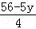．
当y=4时，x=9．
当y=8时，x=4．
即安排女生9人，安排男生4人；
安排女生4人，安排男生8人．
共有2种方案．
故选：B．
【点评】考查了二元一次方程的应用．注意：根据未知数的实际意义求其整数解．

9．（3.00分）下列成语中，表示不可能事件的是（ ）
A．缘木求鱼 B．杀鸡取卵
C．探囊取物 D．日月经天，江河行地
【分析】直接利用不可能事件以及必然事件的定义分析得出答案．
【解答】解：A、缘木求鱼，是不可能事件，符合题意；
B、杀鸡取卵，是必然事件，不合题意；
C、探囊取物，是必然事件，不合题意；[来源:Zxxk.Com]
D、日月经天，江河行地，是必然事件，不合题意；
故选：A．
【点评】此题主要考查了随机事件，正确把握相关定义是解题关键．

10．（3.00分）抛物线C₁：y₁=mx²﹣4mx+2n﹣1与平行于x轴的直线交于A、B两点，且A点坐标为（﹣1，2），请结合图象分析以下结论：①对称轴为直线x=2；②抛物线与y轴交点坐标为（0，﹣1）；③m＞；④若抛物线C₂：y₂=ax²（a≠0）与线段AB恰有一个公共点，则a的取值范围是≤a＜2；⑤不等式mx²﹣4mx+2n＞0的解作为函数C₁的自变量的取值时，对应的函数值均为正数，其中正确结论的个数有（ ）
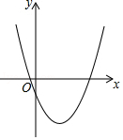
A．2个 B．3个 C．4个 D．5个
【分析】①利用抛物线对称轴方程可判定；②与y轴相交设x=0，问题可解；③当抛物线过A（﹣1，2）时，带入可以的到2n=3﹣5m，函数关系式中只含有参数m，由抛物线与x轴有两个公共点，则由一元二次方程根的判别式可求；④求出线段AB端点坐标，画图象研究临界点问题可解；⑤把不等式问题转化为函数图象问题，答案易得．
【解答】解：抛物线对称轴为直线x=﹣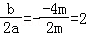故①正确；
当x=0时，y=2n﹣1故②错误；
把A点坐标（﹣1，2）代入抛物线解析式
得：2=m+4m+2n﹣1
整理得：2n=3﹣5m
带入y₁=mx²﹣4mx+2n﹣1
整理的：y₁=mx²﹣4mx+2﹣5m
由已知，抛物线与x轴有两个交点
则：b²﹣4ac=（﹣4m）²﹣4m（2﹣5m）＞0
整理得：36m²﹣8m＞0
m（9m﹣2）＞0
∵m＞0
9m﹣2＞0
即m＞故③错误；
由抛物线的对称性，点B坐标为（5，2）
当y₂=ax²的图象分别过点A、B时，其与线段分别有且只有一个公共点
此时，a的值分别为a=2、a=
a的取值范围是≤a＜2；故④正确；
不等式mx²﹣4mx+2n＞0的解可以看做是，抛物线y₁=mx²﹣4mx+2n﹣1位于直线y=﹣1上方的部分，其此时x的取值范围包含在
使y₁=mx²﹣4mx+2n﹣1函数值范围之内故⑤正确；
故选：B．
【点评】本题为二次函数综合性问题，考查了二次函数对称轴、与坐标轴交点、对称性、抛物线与x轴交点个数判定、与抛物线有关的临界点问题以及从函数的观点研究不等式．

二、填空题（共7小题，每小题3分，满分21分）
11．（3.00分）已知反比例函数y=的图象在第一、三象限内，则k的值可以是 1 ．（写出满足条件的一个k的值即可）
【分析】根据反比例函数的性质：反比例函数y=的图象在第一、三象限内，则可知2﹣k＞0，解得k的取值范围，写出一个符合题意的k即可．
【解答】解：由题意得，反比例函数y=的图象在第一、三象限内，
则2﹣k＞0，
故k＜2，满足条件的k可以为1，
故答案为：1．
【点评】本题主要考查反比例函数的性质，当k＞0时，双曲线的两个分支在一，三象限，y随x的增大而减小；当k＜0时，双曲线的两个分支在二，四象限，y随x的增大而增大．

12．（3.00分）已知圆锥的底面半径为20，侧面积为400π，则这个圆锥的母线长为 20 ．
【分析】设圆锥的母性长为l，根据圆锥的侧面展开图为一扇形，这个扇形的弧长等于圆锥底面的周长，扇形的半径等于圆锥的母线长和扇形面积公式得到•2π•20•l=400π，然后解方程即可．
【解答】解：设圆锥的母性长为l，
根据题意得•2π•20•l=400π
解得l=20，
即这个圆锥的母线长为20．
故答案为20．
【点评】本题考查了圆锥的计算：圆锥的侧面展开图为一扇形，这个扇形的弧长等于圆锥底面的周长，扇形的半径等于圆锥的母线长．

13．（3.00分）三棱柱的三视图如图所示，已知△EFG中，EF=8cm，EG=12cm，∠EFG=45°．则AB的长为 4 cm．
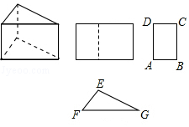
【分析】根据三视图的对应情况可得出，△EFG中FG上的高即为AB的长，进而求出即可．
【解答】解：过点E作EQ⊥FG于点Q，
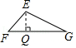
由题意可得出：EQ=AB，
∵EF=8cm，∠EFG=45°，
∴EQ=AB=×8=4（cm）．
故答案为：4．
【点评】此题主要考查了由三视图解决实际问题，根据已知得出EQ=AB是解题关键．

14．（3.00分）若关于x的方程+=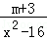无解，则m的值为 ﹣1或5或﹣ ．
【分析】直接解方程再利用一元一次方程无解和分式方程无解分别分析得出答案．
【解答】解：去分母得：x+4+m（x﹣4）=m+3，
可得：（m+1）x=5m﹣1，
当m+1=0时，一元一次方程无解，
此时m=﹣1，
当m+1≠0时，
则x=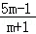=±4，
解得：m=5或﹣，
综上所述：m=﹣1或5或﹣，
故答案为：﹣1或5或﹣．
【点评】此题主要考查了分式方程的解，正确分类讨论是解题关键．

15．（3.00分）爸爸沿街匀速行走，发现每隔7分钟从背后驶过一辆103路公交车，每隔5分钟从迎面驶来一辆103路公交车，假设每辆103路公交车行驶速度相同，而且103路公交车总站每隔固定时间发一辆车，那么103路公交车行驶速度是爸爸行走速度的 6 倍．
【分析】设103路公交车行驶速度为x米/分钟，爸爸行走速度为y米/分钟，两辆103路公交车间的间距为s米，根据“每隔7分钟从背后驶过一辆103路公交车，每隔5分钟从迎面驶来一辆103路公交车”，即可得出关于x、y的二元一次方程组，消去s即可得出x=6y，此题得解．
【解答】解：设103路公交车行驶速度为x米/分钟，爸爸行走速度为y米/分钟，两辆103路公交车间的间距为s米，
根据题意得：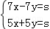，
解得：x=6y．
故答案为：6．
【点评】本题考查了二元一次方程组的应用，找准等量关系，正确列出二元一次方程组是解题的关键．

16．（3.00分）四边形ABCD中，BD是对角线，∠ABC=90°，tan∠ABD=，AB=20，BC=10，AD=13，则线段CD= 17 ．
【分析】作AH⊥BD于H，CG⊥BD于G，根据正切的定义分别求出AH、BH，根据勾股定理求出HD，得到BD，根据勾股定理计算即可．
【解答】解：作AH⊥BD于H，CG⊥BD于G，
∵tan∠ABD=，
∴=，
设AH=3x，则BH=4x，
由勾股定理得，（3x）²+（4x）²=20²，
解得，x=4，
则AH=12，BH=16，
在Rt△AHD中，HD==5，
∴BD=BH+HD=21，
∵∠ABD+∠CBD=90°，∠BCH+∠CBD=90°，
∴∠ABD=∠CBH，
∴=，又BC=10，
∴BG=6，CG=8，
∴DG=BD﹣BG=15，
∴CD==17，
故答案为：17．
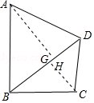
【点评】本题考查的是勾股定理、锐角三角函数的定义，掌握解直角三角形的一般步骤、理解锐角三角函数的定义是解题的关键．

17．（3.00分）在平面直角坐标系中，点A（，1）在射线OM上，点B（，3）在射线ON上，以AB为直角边作Rt△ABA₁，以BA₁为直角边作第二个Rt△BA₁B₁，以A₁B₁为直角边作第三个Rt△A₁B₁A₂，…，依次规律，得到Rt△B₂₀₁₇A₂₀₁₈B₂₀₁₈，则点B₂₀₁₈的纵坐标为 3²⁰¹⁹ ．
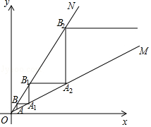
【分析】根据题意，分别找到AB、A₁B₁、A₂B₂……及 BA₁、B₁A₂、B₂A₃……线段长度递增规律即可
【解答】解：由已知可知
点A、A₁、A₂、A₃……A₂₀₁₈各点在正比例函数y=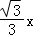的图象上
点B、B₁、B₂、B₃……B₂₀₁₈各点在正比例函数y=的图象上
两个函数相减得到横坐标不变的情况下两个函数图象上点的纵坐标的差为：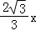①
由已知，Rt△A₁B₁A₂，…，到Rt△B₂₀₁₇A₂₀₁₈B₂₀₁₈ 都有一个锐角为30°
∴当A（B）点横坐标为时，由①AB=2，则BA₁=2，则点A₁横坐标为，B₁点纵坐标为9=3²
当A₁（B₁）点横坐标为3时，由①A₁B₁=6，则B₁A₂=6，则点A₂横坐标为，B₂点纵坐标为27=3³
当A₂（B₂）点横坐标为9时，由①A₂B₂=18，则B₂A₃=18，则点A3横坐标为，B3点纵坐标为81=3⁴
依稀类推
点B₂₀₁₈的纵坐标为3²⁰¹⁹
故答案为：3²⁰¹⁹
【点评】本题是平面直角坐标系规律探究题，考查了含有特殊角的直角三角形各边数量关系，解答时注意数形结合．

三、解答题（共7小题，满分69分）
18．（10.00分）（1）计算：（）^{﹣2}+（﹣）⁰﹣2cos60°﹣|3﹣π|
（2）分解因式：6（a﹣b）²+3（a﹣b）
【分析】（1）直接利用负指数幂的性质以及零指数幂的性质和特殊角的三角函数值以及绝对值的性质分别化简得出答案；
（2）直接提取公因式3（a﹣b），进而分解因式得出答案．
【解答】解：（1）原式=4+1﹣2×﹣（π﹣3）
=5﹣1﹣π+3
=7﹣π；

（2）6（a﹣b）²+3（a﹣b）
=3（a﹣b）[2（a﹣b）+1]
=3（a﹣b）（2a﹣2b+1）．
【点评】此题主要考查了实数运算以及提取公因式分解因式，正确提取公因式是解题关键．

19．（5.00分）解方程：2（x﹣3）=3x（x﹣3）．
【分析】移项后提取公因式x﹣3后利用因式分解法求得一元二次方程的解即可．
【解答】解：2（x﹣3）=3x（x﹣3），
移项得：2（x﹣3）﹣3x（x﹣3）=0，
整理得：（x﹣3）（2﹣3x）=0，
x﹣3=0或2﹣3x=0，
解得：x₁=3或x₂=．
【点评】本题考查了因式分解法解一元二次方程，解题的关键是先移项，然后提取公因式，避免两边同除以x﹣3，这样会漏根．

20．（8.00分）如图，以△ABC的边AB为直径画⊙O，交AC于点D，半径OE∥BD，连接BE，DE，BD，设BE交AC于点F，若∠DEB=∠DBC．
（1）求证：BC是⊙O的切线；
（2）若BF=BC=2，求图中阴影部分的面积．
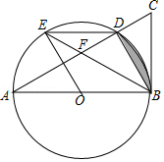
【分析】（1）求出∠ADB的度数，求出∠ABD+∠DBC=90°，根据切线判定推出即可；
（2）连接OD，分别求出三角形DOB面积和扇形DOB面积，即可求出答案．
【解答】证明：（1）∵AB是⊙O的直径，
∴∠ADB=90°，
∴∠A+∠ABD=90°，
∵∠A=∠DEB，∠DEB=∠DBC，
∴∠A=∠DBC，
∵∠DBC+∠ABD=90°，
∴BC是⊙O的切线；
（2）连接OD，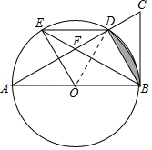
∵BF=BC=2，且∠ADB=90°，
∴∠CBD=∠FBD，
∵OE∥BD，
∴∠FBD=∠OEB，
∵OE=OB，
∴∠OEB=∠OBE，
∴∠CBD=∠OEB=∠OBE=∠ADB=90°=30°，
∴∠C=60°，
∴AB=BC=2，
∴⊙O的半径为，
∴阴影部分的面积=扇形DOB的面积﹣三角形DOB的面积=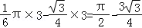．．
【点评】本题考查了切线的判定，扇形面积，直角三角形的性质和判定的应用，关键是求出∠ABD+∠DBC=90°和分别求出扇形DOB和三角形DOB的面积．

21．（10.00分）初三上学期期末考试后，数学老师把一班的数学成绩制成如图所示不完整的统计图（满分120分，每组含最低分，不含最高分），并给出如下信息：①第二组频率是0.12；②第二、三组的频率和是0.48；③自左至右第三，四，五组的频数比为9：8：3；
请你结合统计图解答下列问题：
（1）全班学生共有 50 人；
（2）补全统计图；
（3）如果成绩不少于90分为优秀，那么全年级700人中成绩达到优秀的大约多少人？
（4）若不少于100分的学生可以获得学校颁发的奖状，且每班选派两名代表在学校新学期开学式中领奖，则该班得到108分的小强同学能被选中领奖的概率是多少？
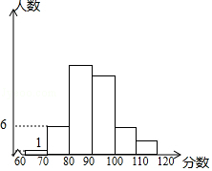
【分析】（1）由第二组频数及其频率可得总人数；
（2）先由二、三组的频率和求得对应频数和，从而求得第三组频数，再由第三，四，五组的频数比求得后三组的频数，继而根据频数和为总数求得最后一组频数，从而补全统计图；
（3）用总人数乘以样本中后三组人数和所占比例即可得；
（4）根据概率公式计算即可得．
【解答】解：（1）全班学生人数为6÷0.12=50人，
故答案为：50；

（2）第二、三组频数之和为50×0.48=24，
则第三组频数为24﹣6=18，
∵自左至右第三，四，五组的频数比为9：8：3，
∴第四组频数为16、第五组频数为6，
则第六组频数为50﹣（1+6+18+16+6）=3，
补全图形如下：
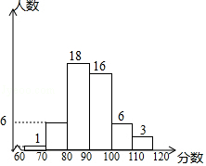

（3）全年级700人中成绩达到优秀的大约有700×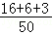=350人；

（4）小强同学能被选中领奖的概率是=．
【点评】本题考查了列表法与树状图法：利用列表法或树状图法展示所有等可能的结果n，再从中选出符合事件A或B的结果数目m，然后利用概率公式求事件A或B的概率．也考查了统计图．

22．（10.00分）某班级同学从学校出发去扎龙自然保护区研学旅行，一部分乘坐大客车先出发，余下的几人20min后乘坐小轿车沿同一路线出行，大客车中途停车等候，小轿车赶上来之后，大客车以出发时速度的继续行驶，小轿车保持原速度不变．小轿车司机因路线不熟错过了景点入口，在驶过景点入口6km时，原路提速返回，恰好与大客车同时到达景点入口．两车距学校的路程S（单位：km）和行驶时间t（单位：min）之间的函数关系如图所示．
请结合图象解决下面问题：
（1）学校到景点的路程为 40 km，大客车途中停留了 5 min，a= 15 ；
（2）在小轿车司机驶过景点入口时，大客车离景点入口还有多远？
（3）小轿车司机到达景点入口时发现本路段限速80km/h，请你帮助小轿车司机计算折返时是否超速？
（4）若大客车一直以出发时的速度行驶，中途不再停车，那么小轿车折返后到达景点入口，需等待 10 分钟，大客车才能到达景点入口．
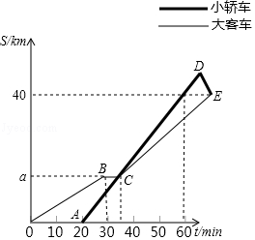
【分析】（1）根据图形可得总路程和大客车途中停留的时间，先计算小轿车的速度，再根据时间计算a的值；
（2）计算大客车的速度，可得大客车后来行驶的速度，计算小轿车赶上来之后，大客车行驶的路程，从而可得结论；
（3）先计算直线AF的解析式为：S=t﹣20，计算小轿车驶过景点入口6km时的时间为66分，再计算大客车到达终点的时间：t=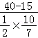+35=70，根据路程与时间的关系可得小轿车行驶6千米的速度与80作比较可得结论．
【解答】本题满分10分：
解：（1）由图形可得：学校到景点的路程为40km，大客车途中停留了5min，
小轿车的速度：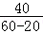=1（千米/分），
a=（35﹣20）×1=15，（3分）
故答案为：40，5，15；
（2）由（1）得：a=15，
得大客车的速度：=（千米/分），（4分）
小轿车赶上来之后，大客车又行驶了：（60﹣35）×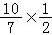=（千米），
40﹣﹣15=（千米），（6分）
答：在小轿车司机驶过景点入口时，大客车离景点入口还有千米；
（3）∵A（20，0），F（60，40），
设直线AF的解析式为：S=kt+b，
则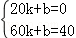，解得：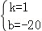，
∴直线AF的解析式为：S=t﹣20，（7分）
当S=46时，46=t﹣20，
t=66，
小轿车赶上来之后，大客车又行驶的时间：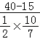=35，
小轿车司机折返时的速度：6÷（35+35﹣66）=（千米/分）=90千米/时＞80千米/时，（8分）
∴小轿车折返时已经超速；
（4）大客车的时间：=80min，
80﹣70=10min，
答：小轿车折返后到达景点入口，需等待10分钟，大客车才能到达景点入口．（10分）
故答案为：10．
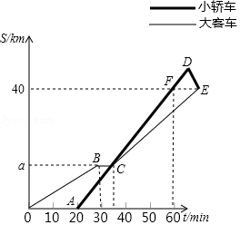
【点评】本题考查了运用待定系数法求一次函数的解析式的运用，路程=速度×时间的关系式的运用，在解答中求出函数关系式及两车的速度是关键，并注意运用数形结合的思想．

23．（12.00分）综合与实践
折纸是一项有趣的活动，同学们小时候都玩过折纸，可能折过小动物、小花、飞机、小船等，折纸活动也伴随着我们初中数学的学习在折纸过程中，我们可以通过研究图形的性质和运动、确定图形位置等，进一步发展空间观念，在经历借助图形思考问题的过程中，我们会初步建立几何直观，折纸往往从矩形纸片开始，今天，就让我们带着数学的眼光来玩一玩折纸，看看折叠矩形的对角线之后能得到哪些数学结论．
实践操作
如图1，将矩形纸片ABCD沿对角线AC翻折，使点B′落在矩形ABCD所在平面内，B'C和AD相交于点E，连接B′D．
解决向题
（1）在图1中，
①B′D和AC的位置关系为 平行 ；
②将△AEC剪下后展开，得到的图形是 菱形 ；
（2）若图1中的矩形变为平行四边形时（AB≠BC），如图2所示，结论①和结论②是否成立，若成立，请挑选其中的一个结论加以证明，若不成立，请说明理由；
（3）小红沿对角线折叠一张矩形纸片，发现所得图形是轴对称图形，沿对称轴再次折叠后，得到的仍是轴对称图形，则小红折叠的矩形纸片的长宽之比为 1：1或：1 ；
拓展应用
（4）在图2中，若∠B=30°，AB=4，当△AB′D恰好为直角三角形时，BC的长度为 4或6或8或12 ．
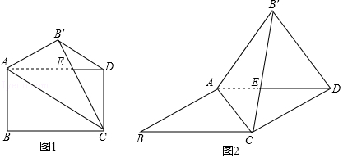
【分析】（1）①根据内错角相等两直线平行即可判断；
②根据菱形的判定方法即可解决问题；
（2）只要证明AE=EC，即可证明结论②成立；只要证明∠ADB′=∠DAC，即可推出B′D∥AC；
（3）分两种情形分别讨论即可解决问题；
（4）先证得四边形ACB′D是等腰梯形，分四种情形分别讨论求解即可解决问题；
【解答】解：（1）①BD′∥AC．②将△AEC剪下后展开，得到的图形是菱形；
故答案为BD′∥AC，菱形；

（2）①选择②证明如下：
∵四边形ABCD是平行四边形，
∴AD∥BC，
∴∠DAC=∠ACB，
∵将△ABC沿AC翻折至△AB′C，
∴∠ACB′=∠ACB，
∴∠DAC=∠ACB′，
∴AE=CE，
∴△AEC是等腰三角形；
∴将△AEC剪下后展开，得到的图形四边相等，
∴将△AEC剪下后展开，得到的图形四边是菱形．

②选择①证明如下，
∵四边形ABCD是平行四边形，
∴AD=BC，
∵将△ABC沿AC翻折至△AB′C，
∵B′C=BC，
∴B′C=AD，
∴B′E=DE，
∴∠CB′D=∠ADB′，
∵∠AEC=∠B′ED，∠ACB′=∠CAD
∴∠ADB′=∠DAC，
∴B′D∥AC．

（3）①当矩形的长宽相等时，满足条件，此时矩形纸片的长宽之比为1：1；∵∠AB′D+∠ADB′=90°，
∴y﹣30°+y=90°，
②当矩形的长宽之比为：1时，满足条件，此时可以证明四边形ACDB′是等腰梯形，是轴对称图形；
综上所述，满足条件的矩形纸片的长宽之比为1：1或：1；

（4）∵AD=BC，BC=B′C，
∴AD=B′C，
∵AC∥B′D，
∴四边形ACB′D是等腰梯形，
∵∠B=30°，∴∠AB′C=∠CDA=30°，
∵△AB′D是直角三角形，
当∠B′AD=90°，AB＞BC时，如图3中，
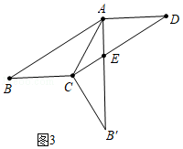
设∠ADB′=∠CB′D=y，
∴∠AB′D=y﹣30°，
解得y=60°，
∴∠AB′D=y﹣30°=30°，
∵AB′=AB=4，
∴AD=×4=4，
∴BC=4，
当∠ADB′=90°，AB＞BC时，如图4，
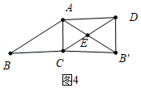
∵AD=BC，BC=B′C，
∴AD=B′C，
∵AC∥B′D，
∴四边形ACB′D是等腰梯形，
∵∠ADB′=90°，
∴四边形ACB′D是矩形，
∴∠ACB′=90°，
∴∠ACB=90°，
∵∠B=30°，AB=4，
∴BC=AB=×4=6；
当∠B′AD=90°，AB＜BC时，如图5，
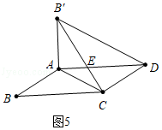
∵AD=BC，BC=B′C，
∴AD=B′C，
∵AC∥B′D，∠B′AD=90°，
∵∠B=30°，AB′=4，
∴∠AB′C=30°，
∴AE=4，BE′=2AE=8，
∴AE=EC=4，
∴CB′=12，
当∠AB′D=90°时，如图6，
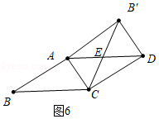
∵AD=BC，BC=B′C，
∴AD=B′C，
∵AC∥B′D，
∴四边形ACDB′是等腰梯形，
∵∠AB′D=90°，
∴四边形ACDB′是矩形，
∴∠BAC=90°，
∵∠B=30°，AB=4，
∴BC=AB÷=8；
∴已知当BC的长为4或6或8或12时，△AB′D是直角三角形．
故答案为：平行，菱形，1：1或：1，4或6或8或12；
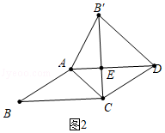
【点评】本题考查四边形综合题、翻折变换、矩形的性质、等腰梯形的判定和性质、解直角三角形等知识，解题的关键是学会用分类讨论的思想思考问题，本题综合性比较强，属于中考压轴题．

24．（14.00分）综合与探究
如图1所示，直线y=x+c与x轴交于点A（﹣4，0），与y轴交于点C，抛物线y=﹣x²+bx+c经过点A，C．
（1）求抛物线的解析式
（2）点E在抛物线的对称轴上，求CE+OE的最小值；
（3）如图2所示，M是线段OA的上一个动点，过点M垂直于x轴的直线与直线AC和抛物线分别交于点P、N
①若以C，P，N为顶点的三角形与△APM相似，则△CPN的面积为 或4 ；
②若点P恰好是线段MN的中点，点F是直线AC上一个动点，在坐标平面内是否存在点D，使以点D，F，P，M为顶点的四边形是菱形？若存在，请直接写出点D的坐标；若不存在，请说明理由．
注：二次函数y=ax²+bx+c（a≠0）的顶点坐标为（﹣，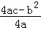）
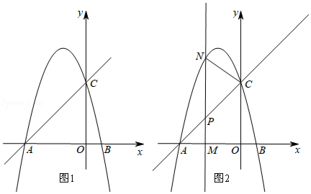
【分析】（1）把已知点坐标代入解析式；
（2）取点C关于抛物线的对称轴直线l的对称点C′，由两点之间线段最短，最小值可得；
（3）①由已知，注意相似三角形的分类讨论．
②设出M坐标，求点P坐标．注意菱形是由等腰三角形以底边所在直线为对称轴对称得到的．本题即为研究△CPN为等腰三角形的情况．
【解答】解：（1）将A（﹣4，0）代入y=x+c
∴c=4
将A（﹣4，0）和c=4代入y=﹣x²+bx+c
∴b=﹣3
∴抛物线解析式为y=﹣x²﹣3x+4
（2）做点C关于抛物线的对称轴直线l的对称点C′，连OC′，交直线l于点E．
连CE，此时CE+OE的值最小．
∵抛物线对称轴位置线x=﹣
∴CC′=3
由勾股定理OC′=5
∴CE+OE的最小值为5
（3）①当△CNP∽△AMP时，
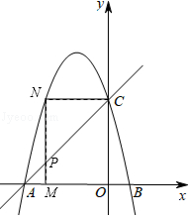
∠CNP=90°，则NC关于抛物线对称轴对称
∴NC=NP=3∴△CPN的面积为
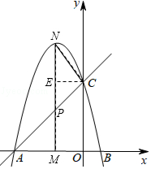
当△CNP∽△MAP时
由已知△NCP为等腰直角三角形，∠NCP=90°
过点C作CE⊥MN于点E，设点M坐标为（a，0）
∴EP=EC=﹣a，
则N为（a，﹣a²﹣3a+4），MP=﹣a²﹣3a+4﹣（﹣2a）=﹣a²﹣a+4
∴P（a，﹣a²﹣a+4）
代入y=x+4
解得a=﹣2
∴△CPN的面积为4
故答案为：或4
②存在
设M坐标为（a，0）
则N为（a，﹣a²﹣3a+4）
则P点坐标为（a，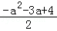）
把点P坐标代入y=﹣x+4
解得a₁=﹣4（舍去），a₂=﹣1
当PF=FM时，点D在MN垂直平分线上，则D（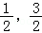）
当PM=PF时，由菱形性质点D坐标为（﹣1+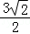，）（﹣1﹣，﹣）
当MP=MF时，M、D关于直线y=﹣x+4对称，点D坐标为（﹣4，3）
【点评】本题以二次函数动点问题为背景，综合考查二次函数图象性质、相似三角形判断以及菱形存在性的判断．解答时应注意做到数形结合．

